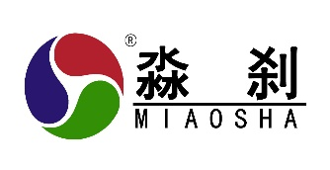貴 宏 興 業 股 份 有 限 公 司

GUI-HONG INDUSTRIAL CO., LTD.

MS-CCA-120

混凝土養護劑

說 明：MS-CCA-120 為水溶性高滲透混凝土養護劑，能快速於混凝土外表面形成一道無機礦物特殊薄膜以防止水分蒸發，並滲入混 凝土中與 Ca(OH)2 加速水化反應生成 C-S-H 礦化結晶，以填補混凝土內部之毛細孔隙。MS-CCA-120 具有明顯提高混凝土初期強度，並防止因混凝土養護不足造成之收縮裂縫，並由於混 凝土外表面 3-5 mm 之礦化結晶作用，有效阻止水分及有害物質侵入，對於防止鋼筋腐蝕及提高混凝土結構物之耐久性使用 壽命均大幅提升。

特 性：1.無色無味無毒的高機能水性環保無機混凝土養護劑。

1. 可大幅加速混凝土早期水化反應提升強度及有效減少裂縫。
2. 滲透混凝土內產生礦化結晶，提升結構物耐久性使用壽命。
3. 簡易乾淨施工，環保無毒。 用 途：鋼筋混凝土結構物拆模後使用。

注 意 事 項：1.施作表面之粉塵髒污須清理乾淨。

1. 不須再加水稀釋，以噴塗、滾塗及刷塗方式施作。
2. 至少潤濕飽和 24 小時，待表面乾燥即可進行後續應用施作。包 裝 量：5 加侖桶裝 18 公斤

儲存安定性：密封保存置於通風陰涼處，避免太陽直曬。

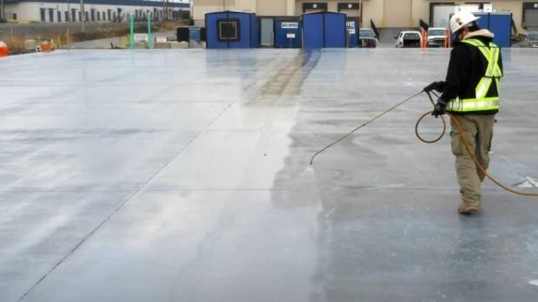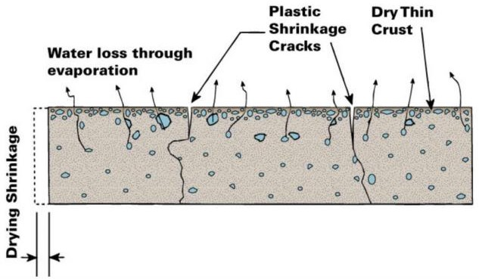

噴塗混凝土養護劑 避免產生收縮裂縫